ს ს ი პ ს ა ზ ო გ ა დ ო ე ბ რ ი ვ ი კ ო ლ ე ჯ ი

„ მ ე რ მ ი ს ი “

პროფესიული საგანმანათლებლო პროგრამების ჩარჩო დოკუმენტის საფუძველზე შექმნილი პროფესიული საგანმანათლებლო პროგრამების

კ ა ტ ა ლ ო გ ი
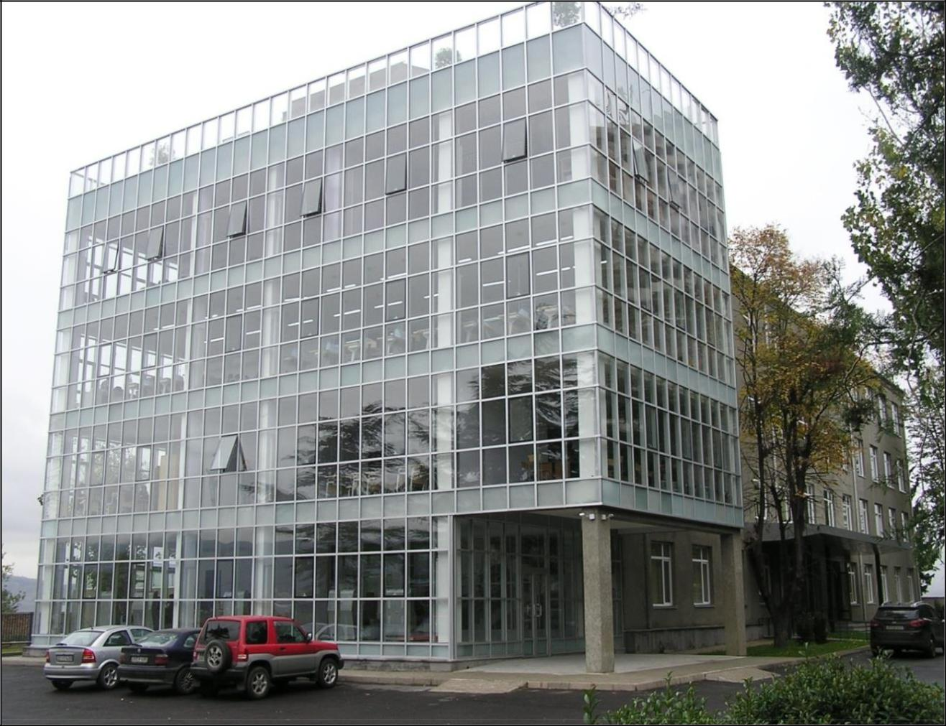

2018წ.

საქართველო, ქ. თბილისი 0178, გურამიშვილის ჩიხი. 9ა, სსიპ საზოგადოებრივი კოლეჯი „მერმისი“, ტელ. 214 76 67, ელ-ფოსტა mermisicollege@gmail.com. ვებგვერდი www.mermisicollege.edu.ge პროფესიული საგანმანათლებლო პროგრამების ჩარჩო დოკუმენტის საფუძველზე შექმნილი პროფესიული
საგანმანათლებლო პროგრამების კატალოგი გვ. 1

პროფესიული საგანმანათლებლო პროგრამების ჩარჩო დოკუმენტის

საფუძველზე შექმნილი

პროფესიული საგანმანათლებლო პროგრამების

პროფესიული სტუდენტისათვის კრედიტის მინიჭება

კრედიტის მინიჭება ხორციელდება სწავლის შედეგის მიღწევის დადასტურების საფუძველზე.

სწავლის შედეგის მიღწევის დადასტურება შესაძლებელია:

ა) წინმსწრები ფორმალური განათლების ფარგლებში მიღწეული სწავლის შედეგების

აღიარებით (ჩათვლა);

ბ) არაფორმალური განათლების გზით მიღწეული სწავლის შედეგების დადასტურება

განათლების და მეცნიერების მინისტრის მიერ დადგენილი წესით; გ) სწავლის შედეგების დადასტურება შეფასების გზით.

არსებობს განმავითარებელი და განმსაზღვრელი შეფასება.

განმავითარებელი შეფასება შესაძლოა განხორციელდეს როგორც ქულების, ასევე ჩათვლის პრინციპების გამოყენებით.

განმსაზღვრელი შეფასება ითვალისწინებს მხოლოდ ჩათვლის პრინციპებზე დაფუძნებული (კომპეტენციების დადასტურებაზე დაფუძნებული) სისტემის გამოყენებას და უშვებს შემდეგი ორი ტიპის შეფასებას: ა) სწავლის შედეგი დადასტურდა;

ბ) სწავლის შედეგი ვერ დადასტურდა.

განმსაზღვრელი შეფასებისას უარყოფითი შედეგის მიღების შემთხვევაში პროფესიულ სტუდენტს უფლება აქვს პროგრამის დასრულებამდე მოითხოვოს სწავლის შედეგების მიღწევის დამატებითი შეფასება. შეფასების მეთოდი/მეთოდები რეკომენდაციის სახით მოცემულია მოდულებში.

საქართველო, ქ. თბილისი 0178, გურამიშვილის ჩიხი. 9ა, სსიპ საზოგადოებრივი კოლეჯი „მერმისი“, ტელ. 214 76 67, ელ-ფოსტა mermisicollege@gmail.com. ვებგვერდი www.mermisicollege.edu.ge პროფესიული საგანმანათლებლო პროგრამების ჩარჩო დოკუმენტის საფუძველზე შექმნილი პროფესიული
საგანმანათლებლო პროგრამების კატალოგი გვ. 2

დეკორატიულ-გამოყენებითი ქსოვილების სპეციალისტი
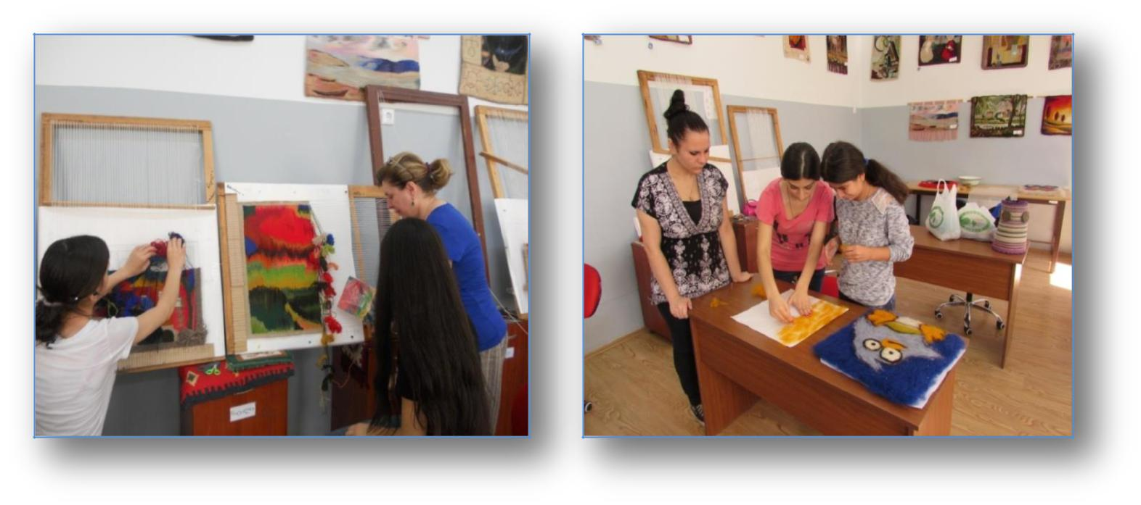

მისანიჭებელი პროფესიული კვალიფიკაცია: დეკორატიულ-გამოყენებითი ქსოვილების

სპეციალისტის მეოთხე საფეხურის პროფესიული კვალიფიკაცია

პროგრამაზე დაშვების წინაპირობა: საბაზო განათლება

კურსდამთავრებულთა კარიერული შესაძლებლობები: პროგრამის დასრულების შემდეგ პირს

შეუძლია დასაქმდეს როგორც მსხვილ, საშუალო, ისე მცირე საწარმოში, მოდის ატელიეებში

საქართველო, ქ. თბილისი 0178, გურამიშვილის ჩიხი. 9ა, სსიპ საზოგადოებრივი კოლეჯი „მერმისი“, ტელ. 214 76 67, ელ-ფოსტა mermisicollege@gmail.com. ვებგვერდი www.mermisicollege.edu.ge პროფესიული საგანმანათლებლო პროგრამების ჩარჩო დოკუმენტის საფუძველზე შექმნილი პროფესიული

საგანმანათლებლო პროგრამების კატალოგი

დარგის სპეციალისტად, ასევე შეუძლია, დააფუძნოს სახელოსნო და იმუშაოს კერძო შეკვეთებზე.

პროგრამის მიზანი: მაღალკვალიფიციური დეკორატიულ-გამოყენებითი ქსოვილების სპეციალისტის მომზადება, რომელიც შეძლებს სხვადასხვა სახისა და დანიშნულების დეკორატიული ქსოვილების წარმოებას, სამუშაო ესკიზის შექმნას, ტექნოლოგიური პროცესის მიხედვით მასალების შერჩევასა და შრომის ბაზარზე პროფესიის აქტიურად გამოყენებას. პროგრამის მიზანია, მოამზადოს მაღალკვალიფიციური სპეციალისტი, რომელიც დაკისრებულ მოვალეობას შეასრულებს ხარისხისა და უსაფრთხოების ნორმების დაცვით. სპეციალისტი აღჭურვილი იქნება პროფესიული და ზოგადი/ტრანსფერული უნარებით.

სწავლის შედეგები:

პროგრამის დასრულების შემდეგ პირს შეუძლია:
სამუშაო ადგილის ორგანიზება;

დეკორატიული ქსოვილების ესკიზის შექმნა; ბატიკის ქსოვილის მოხატვა; თექის ქსოვილის მოთელვა;

გობელენის, ფარდაგისა და ხალიჩის ქსოვა.

პროგრამის მოცულობა და ხანგრძლივობა:
მოცულობა: 97 კრედიტი

ხანგრძლივობა: 19 სასწავლო თვე

დეკორატიულ-გამოყენებითი ქსოვილების სპეციალისტის მეოთხე საფეხურის კვალიფიკაციის მისაღებად იმ სტუდენტებმა, რომელთაც პროფესიული ტესტირება გაიარეს ქართულ ენაზე უნდა დააგროვონ ჯამურად 97 კრედიტი, რომელთაგან 17 კრედიტი არის ზოგადი მოდულები, 80 კრედიტი არის სავალდებულო პროფესიული მოდულები.

იმ სტუდენტებმა, რომლებმაც გაიარეს პროფესიული ტესტირება რუსულ, აზერბაიჯანულ და სომხურ ენაზე უნდა დააგროვონ 127 კრედიტი, რომელთაგან 47 კრედიტი არის ზოგადი მოდულები (მათ შორის: 15 კრედიტი ქართული ენის A2 მოდული და 15 კრედიტი ქართული ენის B1 მოდული, ჯამში 30 კრედიტი), 80 კრედიტი არის სავალდებულო პროფესიული მოდულები. პროგრამის ხანგრძლივობა 24 სასწავლო თვე.

პროგრამის სტრუქტურა და მოდულები:

სავალდებულო |  | სავალდებულო პროფესიული |  | არჩევითი პროფესიული
ზოგადი მოდულები |  | მოდულები |  | მოდულები
დასახელება | კრედიტი | დასახელება | კრედიტი | დასახელება |  | კრედიტი
 |  | გაცნობითი პრაქტიკა -
უცხოური ენა - |  | დეკორატიულ-
 | 5 | გამოყენებითი | 2
ინგლისური
 |  | ქსოვილების
 |  | სპეციალისტი

საქართველო, ქ. თბილისი 0178, გურამიშვილის ჩიხი. 9ა, სსიპ საზოგადოებრივი კოლეჯი „მერმისი“, ტელ. 214 76 67, ელ-ფოსტა mermisicollege@gmail.com. ვებგვერდი www.mermisicollege.edu.ge პროფესიული საგანმანათლებლო პროგრამების ჩარჩო დოკუმენტის საფუძველზე შექმნილი პროფესიული

საგანმანათლებლო პროგრამების კატალოგი

 |  | საწარმოო პრაქტიკა -
რაოდენობრივი |  | დეკორატიულ-
 | 2 | გამოყენებითი | 12
წიგნიერება
 |  | ქსოვილების
 |  | სპეციალისტი
 |  | პრაქტიკული პროექტი -
ინფორმაციული |  | დეკორატიულ-
 | 3 | გამოყენებითი | 6
წიგნიერება 1
 |  | ქსოვილების
 |  | სპეციალისტი
მეწარმეობა 2 | 2 | ფანქრითა და წყლის | 5
 |  | საღებავებით ხატვა
ინტერპერსო- |  | ბატიკი - ქსოვილის
ნალური | 3 | მხატვრული მოხატვა | 8
კომუნიკაცია 1
სამოქალაქო | 2 | თექის მხატვრული | 8
განათლება |  | დამუშავება
 |  | ფარდაგის ქსოვა | 8
 |  | ხალიჩის ქსოვა | 8
 |  | გობელენის ქსოვა | 8
 |  | ქვილთი - ნაკეთობის
 |  | მხატვრული | 4
 |  | დამუშავება
 |  | (დაგვირისტება)
 |  | ქსოვილის მხატვრული | 5
 |  | ღებვა, შიბორი
 |  | ქსოვილის დაჩითვა | 6
სულ: | 17 | სულ: | 80
ქართული ენა A2 | 15
ქართული ენა B1 | 15

საქართველო, ქ. თბილისი 0178, გურამიშვილის ჩიხი. 9ა, სსიპ საზოგადოებრივი კოლეჯი „მერმისი“, ტელ. 214 76 67, ელ-ფოსტა mermisicollege@gmail.com. ვებგვერდი www.mermisicollege.edu.ge პროფესიული საგანმანათლებლო პროგრამების ჩარჩო დოკუმენტის საფუძველზე შექმნილი პროფესიული

საგანმანათლებლო პროგრამების კატალოგი

